RANCANG BANGUN MEKANISME TRANSMISI PADA MOBIL LISTRIK OTONOM

Ahmad Setiawan^{1*}, Edi Sutoyo¹ , Setya Permana Sutisna¹
¹Program Studi Teknik Mesin, Fakultas Teknik dan Sains, Universitas Ibn Khaldun Bogor
*e-mail: setiawanahmad741@gmail.com

ABSTRAK

Perkembangan teknologi pada bidang transportasi di Indonesia mengalami kemajuan yang cukup pesat. Kendaraan otonom (Autonomous Vehicle) juga merupakan salah satu fitur penting masa depan bagi industri otomotif. Tujuan dari penelitian ini mengidentifikasi mekanisme transmisi poros penggerak roda dengan menggunakan sproket dan rantai, memperoleh kekuatan poros yang digunakan dengan penggunaan material yang sesuai dan mendapatkan nilai perbandingan kekuatan poros antara perhitungan teoritis dan simulas. Metodologi penelitian dilakukan dengan metode analisa, yaitu dengan melakukan mencari putaran torsi sproket, menghitung torsi pada poros transmisi, menghitung putaran poros roda belakang, menghitung kecepatan mobil listrik, menghitung daya yang ditransmisikan oleh poros dan melakukan pengujian dari kekuatan kontruksi poros roda belakang melalui perhitungan dan simulasi software solidwork. Nilai kecepatan roda sebesar 29,3km/jam, dan menghitung torsi poros transmisi mendapatkan 9,36Nm. Pada poros roda belakang mobil listrik otonom F1 = 152,88N, F2 = 588N, F3 = 68,6N dan F4 = 141,55N. Perhitungan poros secara teoritis momen lentur sebesar 111,45 Nm, tegangan lentur (σ_{L}) 68,64MPa, perhitungan beban kombinasi momen lentur dan momen puntir sebesar 34,36MPa dan nilai safety factor 5,12. Simulasi poros menggunakan solidworks 2018 dengan material AISI 1020. Nilai simulasi tegangan maksimal yang terjadi pada poros sebesar 68,46MPa, dengan yield strenght 351,571MPa dan nilai safety factor 5,13.
Kata kunci : mobil listrik; poros; sistem transmisi; sproket; rantai.

ABSTRACT

The development of technology in the transportation sector in Indonesia has progressed quite rapidly. Autonomous Vehicle (Autonomous Vehicle) is also one of the important features of the future for the automotive industry. The purpose of this study is to identify the transmission mechanism of the wheel drive shaft using sprockets and chains, to obtain the strength of the shaft used with the use of suitable materials and to obtain the comparative value of the shaft strength between theoretical calculations and simulations. The research methodology is carried out by the method of analysis, namely by looking for the sprocket torque rotation, calculating the torque at the transmission shaft, calculating the rotation of the rear axle, calculating the speed of an electric car, calculating the power transmitted by the shaft and testing the strength of the construction of the rear axle through calculations solidwork simulation software. Value the wheel speed of 29.3km / h, and calculate the torque of the transmission shaft to get 9.36Nm. On the rear axle of an autonomous electric car F1 = 152.88N, F2 = 588N, F3 = 68.6N and F4 = 141.55N. The theoretical shaft calculation for the bending moment is 111.45 Nm, the bending stress (σL) 68.64MPa, the calculation of the combined load of bending moment and torsion moment is 34.36MPa and the safety factor value is 5.12. The shaft simulation uses solidworks 2018 with AISI 1020 material. The maximum stress simulation value that occurs on the shaft is 68.46MPa, with a yield strength of 351.571MPa and a safety factor value of 5.13.
Keywords : axis; chain; electric car; sprocket; transmission system

- PENDAHULUAN

Perkembangan teknologi pada bidang transportasi di Indonesia mengalami kemajuan yang cukup pesat. Hal ini memicu pengembangan penggunaan energi listrik pada sistem transportasi sebagai alternatif pengganti BBM, yaitu dengan diproduksinya mobil listrik. Selain itu mobil listrik tidak menimbulkan polusi udara sekaligus tidak mengahasilkan emisi dan sangat efektif. Namun mobil listrik memiliki kendala yaitu jarak tempuh yang masih pendek karena kapasitas baterai yang terbatas, sehingga dibutuhkan waktu yang lama untuk melakukan pengisian ulang baterai. [1]
Kendaraan otonom (Autonomous Vehicle) juga merupakan salah satu fitur penting masa depan bagi industri otomotif. Industri otomotif telah lama berinvestasi dalam pengembangan sistem otonom yang membuat kendaraan mengemudi sendiri dan meminimalkan campur tangan manusia (Manless). Dalam proses pembangunan tersebut, antilock brakes, auto-parking systems, transmisi gigi otomatis, distance warning dan cruise control diperkenalkan sebagai prekursor dari sistem otonom dan sekarang diadopsi sebagai Advanced Driver Assistance System (ADAS). [2]
Sistem transmisi pada suatu kendaraan berfungsi untuk meneruskan daya dari sumber penggerak kendaraan ke roda dengan mengatur putaran sesuai tingkat kecepatan yang diinginkan. Sumber penggerak pada mobil listrik berupa motor listrik yang memiliki karakteristik berbeda dengan penggerak pada mobil konvensional yang berupa mesin motor bakar. Motor listrik DC memiliki keuntungan pada kemudahan pengontrolan putaran dengan daya yang relatif konstan pada berbagai kecepatan. [3]
Penerapan transmisi rantai ini banyak dijumpai pada kendaraan yang menghubungkan antara dua poros untuk menyalurkan daya. Pada sistem transmisi rantai sederhana, terdapat dua komponen utama, yaitu sproket dan rantai. Kedua komponen ini harus mampu menahan beban. Perancangan transmisi rantai mula-mula dilakukan pada per-hitungan torsi dan daya. [4]
Di dalam roda belakang terdapat poros yang merupakan salah satu komponen terpenting dalam sebuah mobil listrik. Komponen ini harus memiliki dimensi dan kekuatan yang cukup agar dapat menopang beban-beban yang dikenakan padanya. Dalam penelitian akan dilakukan simulasi berbasis metode elemen hingga dengan perangkat lunak solidworks, setelah itu akan dilakukan perhitungan metode elemen hingga secara manual untuk memvalidasi hasil simulasi. [5]
Tujuan dari penelitian ini mengidentifikasi mekanisme transmisi poros penggerak roda dengan menggunakan sproket dan rantai, memperoleh kekuatan poros yang digunakan dengan penggunaan material yang sesuai, mendapatkan nilai perbandingan kekuatan poros antara perhitungan teoritis dan simulasi.

- TINJAUAN PUSTAKA

Sistem transmisi adalah sebuah komponen mobil yang berfungsi untuk menghubungkan daya dari putaran mesin dengan roda belakang. Selain itu transmisi sangat berpengaruh terhadap laju kendaraan, dikarenakan pada penghubung daya inilah dapat dirancang rasio gigi yang sesuai anatara daya mesin dan beban berat kendaraan. [6]. Kelebihan dari transmisi ini di bandingkan dengan transmisi sabuk-puli adalah dapat digunakan untuk menyalurkan daya yang lebih besar seperti di uraikan berikut ini:
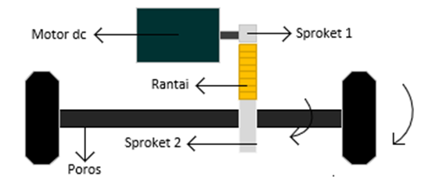
Gambar 1. Sistem transmisi

2.1 Cara Kerja

Transmisi merupakan konversi torsi dan kecepatan putaran dari mesin menjadi torsi dan kecepatan yang berbeda-beda untuk diteruskan ke penggerak akhir. Konversi ini mengubah kecepatan putar yang tinggi menjadi lebih rendah tetapi lebih bertenaga, atau sebaliknya.dari transmisi terdapat beberapa komponen sebagai berikut.
- Sproket
Sproket adalah roda bergerigi yang berpasangan dengan rantai, track, atau benda panjang yang bergerigi lainnya. Sproket berbeda dengan roda gigi, sproket tidak pernah bersinggungan dengan sproket lainnya. [7]. Pada suatu penggerak biasanya menggunakan sproket yang berfungsi untuk merubah putaran dari maju menjadi mundur ataupun sebaliknya, fungsi sproket juga bias untuk merubah kecepatan dari lambat menjadi kencang dan sebaliknya. Sproket yang digunakan pada mobil listrik otonom ini yaitu 11T 54T, dimana T adalah jumlah gigi sproket.

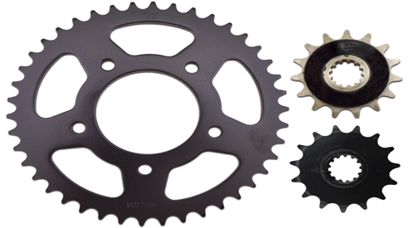

Gambar 2. Sproket
- Rantai (chain)
Roller chain (rantai) merupakan komponen mesin yang digunakan untuk meneruskan power (daya) dari mesin melalui perputaran sproket pada saat yang sama. Rantai digunakan untuk mentransmisikan daya dimana jarak kedua poros besar dan dikehendaki tidak terjadi slip. Dibandingkan dengan transmisi roda gigi, rantai jauh lebih murah akan tetapi brisik serta kapasitas daya dan kecepatannya lebih kecil. Rantai sebagian besar digunakan untuk mengirimkan gerakan dan daya dari satu poros ke poros yang lain. [8]. Jenis rantai yang tepat penggunaanya pada perancangan mekanisme transmisi pada mobil listrik otonom adalah roller chain, Roller chain adalah jenis rantai yang paling umum digunakan saat dibutuhkan penyaluran daya yang efisien dan ekonomis, penggerak roller chain memiliki keunggulan, mampu meneruskan daya yang besar, tidak memerlukan tegangan awal, tingkat keausan kecil pada bantalan, dan mudah pemasangannya, jika dibandingkan dengan media penyalur daya lainya. Rantai/chain yang digunakan pada mobil listrik otonom ini yaitu 36 L, dimana L adalah panjang atau jumlah mata rantai.

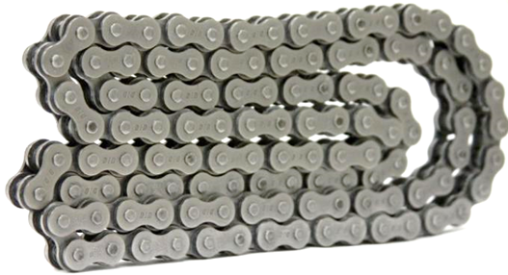

Gambar 3. Rantai (chain)

2.2 Motor listrik DC

Motor DC adalah mesin listrik yang mengkonsumsi daya listrik DC sehingga menghasilkan torsi mekanik. Pada motor DC seri memiliki karakteristik mulai torsi yang tinggi yang membuatnya cocok untuk aplikasi yang memiliki kelembaman serta sistem traksi tinggi dan memiliki non linear model yang dinamik. [9]

- Daya
Daya adalah besarnya kerja motor persatuan waktu. Satuan daya adalah yaitu hp (horse power), daya pada mobil listrik otonom dapat di ukur dengan menggunakan alat dynamo meter sehingga untuk menghitung daya poros dapat diketahui dengan menggunakan rumus.
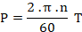
Keterangan :
P = Daya poros (hp)
T = Torsi (N.m)
n = Putaran mesin (rpm)
ω = Omega

- Torsi
Torsi adalah gaya pada gerak translasi menunjukkan kemampuan sebuah gaya untuk membuat benda melakukan gerak rotasi/berputar. Torsi pada motor listrik dapat diperoleh dari hasil bagi antara daya keluaran (Watt) dengan kecepatan motor (rpm). [10]. Untuk menghitung torsi dapat diketahui dengan menggunakan persamaan dibawah in:
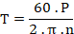
Keterangan :
T = Torsi (N.m)
P = Daya poros (hp)
ω = Omega

2.3 Poros

Poros adalah komponen alat mekanis yang mentransmisikan gerak berputar dan daya. Poros merupakan salah satu bagian terpenting dari mesin. Hampir semua mesin meneruskan tenaga bersama-sama dengan putaran. [11]. Daya yang dipindahkan poros diakibatkan oleh adanya gaya-gaya tangensial dan resultan torsi atau momen puntir yang bekerja pada poros dan memungkinkan daya tersebut dapat dipindahkan ke beberapa mesin yang disambungkan pada poros tersebut. Untuk memindahkan daya dari satu poros ke poros yang lain diperlukan beberapa komponen seperti pulley, roda gigi, sabuk/belt, rantai dan sebagainya. Komponen ini dipasangkan pada poros, sehingga dapat mengakibatkan momen bengkok pada poros. Dengan kata lain bahwa poros yang digunakan untuk memindahkan momen torsi juga akan menerima momen bengkok. [12]. Jenis poros yang digunakan pada mobil listrik otonom ini menggunakan poros transmisi. Poros transmisi lebih dikenal dengan sebutan shaft. Shaft akan mengalami beban puntir berulang, beban lentur secara bergantian ataupun kedua-duanya.

2.3.1 Tegangan geser

Tegangan Geser adalah komponen tegangan coplanar dengan penampang melintang sebuah benda. Tegangan geser timbul dari komponen vektor gaya paralel ke penampang melintang. Kemudian dapat menentukan tegangan geser dari persamaan rumus di bawah ini :

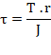
Keterangan;
τ = Tegangan geser (MPa)
T= Momen puntir pada poros
r = Jari-jari
J = Momen inersia polar (m⁴)

2.3.2 Tegangan lentur

Tegangan lentur adalah tegangan di sembarang titik di ketinggian y terhadap garis netral. [13]. Merupakan struktur yang menerima beban tegak lurus terhadap arah panjang. Umumnya mengalami lenturan dan geseran pada bagian di dekat dudukan. Kemudian dapat menentukan tegangan lentur dari persamaan rumus di bawah ini :

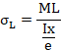

Keterangan:
σ_{L} = Tegangan lentur
ML= Memont Lentur
e = jari-jari poros
Ix = Momen Inersia

2.3.3 Momen lentur

Momen lentur adalah jumlah aljabar dari semua komponen momen gaya luar yang bekerja pada segmen yang terisolasi, dinotasikan dengan M. Besar M dapat ditentukan dengan persamaan keseimbangan statis. Moment lentur terdiri dari 3 macam bagian sebagai berikut :

- Gaya Aksial
- Gaya Radial
- Gaya CircumFerential

Keterangan:
M_{L}= Momen lentur
F_{r} = Gaya radial
L = Jarak tegak lurus

2.4 Faktor keamanan

Sehubung dengan adanya pembebanan yang terjadi pada suatu bidang yang dapat menimbulkan bahaya terhadap penggunanya maka faktor keamanan sangatlah diperlukan pada suatu bidang. Maka faktor keamanan dapat didefinisikan suatu faktor yang menunjukan antara tegangan patah (σb) dengan yang diijinkan. [14]. Kemudian dapat menentukan faktor keamanan dari persamaan rumus di bawah ini :
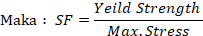

2.5 Finite Element Method (FEM)

Metode elemen hingga adalah metode numerik yang digunakan untuk mengatasi masalah nilai batas yang dikarakteristikkan dengan persamaan diferensial parsial dan kondisi batas. Domain geometrik dari masalah nilai batas didiskritisasi menggunakan elemen subdomain, yang disebut sebagai elemen hingga, dan persamaan diferensial tersebut diterapkan terhadap elemen tunggal setelah diubah ke dalam bentuk integral-diferensial. Satu set bentuk fungsi digunakan untuk mewakili variabel utama yang tidak diketahui dalam domain elemen. Satu set persamaan linier diperoleh untuk setiap elemen dalam domain diskrit. Sebuah sistem matriks global dibentuk setelah menyusun seluruh elemen. Ada beberapa permasalahan yang dapat diselesaikan oleh metode elemen hingga diantaranya adalah permasalahan phisis. Berikut merupakan tipe-tipe permasalahan phisis yang dapat dipecahkan oleh metode elemen hingga diantaranya pemecahan masalah tegangan (stress), tekukan (buckling) dan analisis getaran. [15]. Metode Elemen Hingga, atau yang lebih dikenal dengan Finite element method, merupakan suatu cara untuk menyelesaikan permasalahan engineering dengan cara membagi obyek analisa menjadi bagian-bagian kecil yang terhingga. Bagian-bagian kecil ini kemudian dianalisa dan hasilnya digabungkan kembali untuk mendapatkan penyelesaian untuk keseluruhan daerah. Metode ini digunakan pada permasalahan engineering dimana exact solution/analytical solution tidak dapat menyelesaikannya. Inti dari FEM adalah membagi suatu benda yang akan dianalisa, menjadi beberapa bagian dengan jumlah hingga (finite). Bagian-bagian ini disebut elemen yang tiap elemen satu dengan elemen lainnya dihubungkan dengan nodal (node). Kemudian dibangun persamaan matematika yang menjadi reprensentasi benda tersebut. Proses pembagian benda menjadi beberapa bagian disebut meshing.

- METODE PENELITIAN

Metodologi penelitian dilakukan dengan metode analisa, yaitu dengan melakukan mencari putaran torsi sproket, menghitung torsi pada poros transmisi, menghitung putaran poros roda belakang, menghitung kecepatan mobil listrik, menghitung daya yang ditransmisikan oleh poros dan melakukan pengujian dari kekuatan kontruksi poros roda belakang melalui perhitungan dan Simulasi software Solidwork.

3.1 Tahapan pengujian

Tahapan penelitian yang dilakukan dalam perancangan adalah:
- Melakukan pengukuran beban pada poros roda belakang mobil listrik otonom.
- Melakukan pengukuran panjang poros roda belakang mobil listrik otonom.
- Membuat desain poros roda belakang mobil listrik otonom.
- Melakukan pengujian dari kekuatan kontruksi poros roda belakang melalui perhitungan dan Simulasi software Solidwork.
- Melakukan perhitungan transmisi, torsi motor, sproket, rantai (chain) dan poros.
- Analisa hasil dan pembahasan.

3.2 Analisis Simulasi Desain Poros Roda Belakang

Desain poros roda belakang mobil listrik otonom yang telah selesai dibuat 3d modeling, maka proses selanjutnya mensimulasikan desain rangka dengan software Solidworks 2018. Pada software Solidworks 2018 menggunakan simulasi static, berikut tahapan-tahapan simulasi :
- Pemilihan material untuk poros

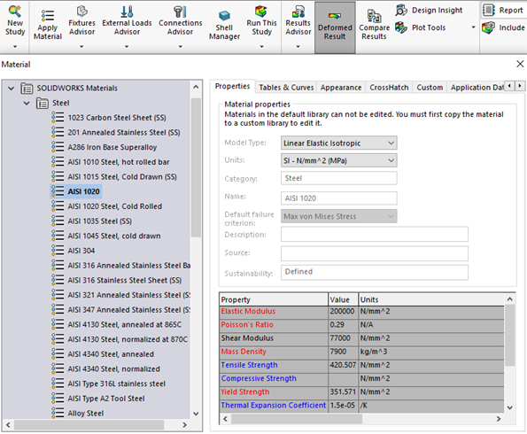

Gambar 4. Jenis material yang terdapat di Solidworks

- Menentukan Fixed Geometry/Letak geometri tetap dan diam sebagai tumpuan
- Menentukan gaya/force pada poros roda dengan asumsi beban sebagai berikut :

- Beban Battery = 152,88 N
- Beban Penumpang = 588 N
- Beban Arduino dan Motor DC = 68,6 N
- Gaya pada sproket transmisi = 141,55 N

- HASIL DAN PEMBAHASAN

Proses pengambilan data kali ini menganalisa perhitungan sistem transmisi sproket dan rantai secara teoritis dan menganalisa perhitungan poros roda bealakang secara teoritis dan simulasi menggunakan software solidwork 2018.

4.1 Perhitungan Kecepatan Putar Sproket

Data yang digunakan dalam perhitungan adalah daya (P) = 500 Watt, putaran maksimal (n) = 2500 rpm, torsi (T) = 1,9 Nm, jumlah gigi (z₁) = 11, jumlah gigi (z₂) = 54. Maka dari itu perlu mencari perhitungan untuk mengetahui kecepatan pada masing-masing sproket. Adapun untuk mencari kecepatan sproket sebagai berikut :
- Kecepatan sproket n₁

n₁= 2500 rpm = 41,7 putaran/detik
- Menghitung kecepatan n₂

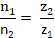
= 510,2 rpm
= 8,5 putaran/detik
Dari hasil perhitungan diperoleh kecepatan putaran pada sproket poros roda belakang mobil listrik otonom dengan kecepatan putaran 510,2 rpm sama dengan 8,5 putaran/detik.

4.2 Perhitungan Torsi Pada Poros Transmisi

Dari masing-masing sproket yang berputar akan mengalami gaya torsi yang berbeda. Maka dari itu perlu mencari perhitungan untuk mengetahui torsi pada sproket yang ada di poros transmisi.

Diketahui : = 510,2 rpm
P = 500 W
Maka :
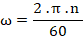

Untuk mencari nilai torsi pada poros transmisi menggunakan persamaan sebagai berikut :

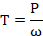

Setelah mendapatkan torsi pada poros trasmisi,maka bisa melanjutkan menghitung gaya tangensial pada sproket.

Dari hasil perhitungan diperoleh nilai gaya tangensial pada sproket 133,71 N. Untuk mengetahui beban puntir pada poros roda belakang mobil listrik otonom dengan simbol F4. Beban sproket yang berada pada poros roda belakang sebesar 7,84 N, maka beban pada gaya F4 sebesar 141,55 N.
4.3 Perhitungan Torsi Pengereman

Pada saat mobil listrik otonom berjalan untuk memberhentikan laju kendaraan yaitu dengan cara pengereman yang akan mengalami gaya torsi pada pengereman tersebut. Maka dari itu perlu mencari perhitungan untuk mengetahui torsi pengereman yang dapat dihitung dengan persamaan berikut :
D_{ban} = diameter ban
F_{piston} = gaya pengereman pada psiton
Persamaan :
T = 1,1 . F_{piston}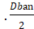
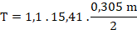
T = 2,58Nm
Dari hasil perhitungan diperoleh nilai torsi pengereman pada mobil listrik otonom sebesar 2,58 Nm.
Setelah mendapatkan hasil perhitungan torsi pada poros transmisi diperoleh nilai sebesar 9,36 Nm. Maka dari itu dengan nilai torsi pengereman yang lebih kecil nilainya dari pada torsi poros transmisi, mobil listrik otonom dapat mengerem secara bertahap dengan adanya koefesien gesek terhadap aspal.

4.4 Perhitungan poros roda belakang

Pada Gambar 5 dapat dijelaskan terdapat beban-beban yang berada pada bagian poros roda belakang mobil listrik otonom yang bersimbol, F1 beban baterai, F2 beban penumpang, F3 beban motor dc dan alat kontroler dan F4 beban puntir pada transmisi sproket.

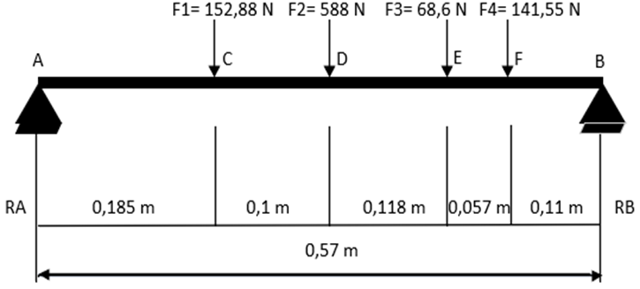
Gambar 5. Diagram benda bebas pembebanan pada poros roda belakang
- Menghitung RA dan RB
Ʃ MA = 0
RB = 506,33 N
Dari Ʃ Fy = 0 diperoleh
RA + RB = Ʃ F
RA = 444,7 N

Tabel 1. Sebaran moment pada poros roda belakang
MA | MB | MC | MD | ME | MF
0 | 0 | 82,26 Nm | 111,45 Nm | 76,51 Nm | 55,71 Nm
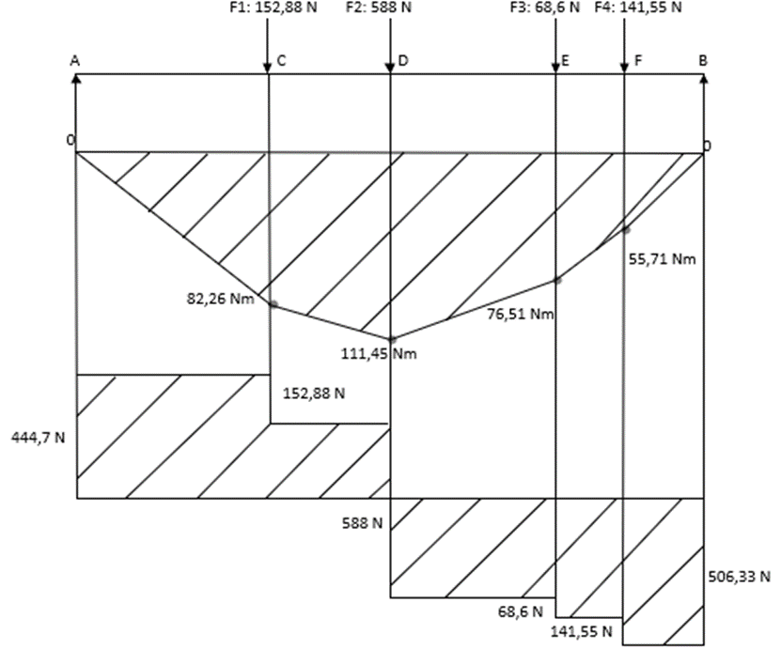

Gambar 6. Diagram momen dan geser

Berdasarkan hasil perhitungan teortis yang dijabarkan pada diagram momen dan diagram gaya geser seperti pada Gambar 6 diperoleh bahwa momen lentur pada titik A sebesar 0 Nm, B sebesar 0 Nm, C sebesar 82,26 Nm, D sebesar 111,45 Nm, E sebesar 76,51 Nm, F sebesar 55,71 Nm. Dimana momen lentur maksimum sebesar 111,45 Nm terdapat pada titik D. Sedangkan untuk gaya geser diperoleh bahwa nilai yang terjadi pada titik A sebesar 444,7 N, B sebesar 506,33 N, C sebesar 152,88 N, D sebesar 588 N, E sebesar 68,6 N dan F sebesar 141,55 N.

4.5 Hasil momen inersia dan momen inersia polar

- Menghitung besarnya momen inersia pada poros :

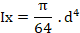
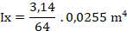
Ix = 2,07 .
Dari hasil perhitungan diketahui momen inersia pada poros sebesar 2,07 .

- Menghitung besarnya momen inersia polar pada poros :

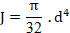

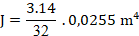

Dari hasil perhitungan diketahui momen inersia polar pada poros sebesar .

4.6 Menghitung momen puntir dan tegangan geser

- Menghitung besarnya tegangan geser :

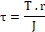
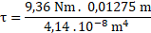

Dari hasil perhitungan diketahui nilai tegangan geser pada poros sebesar 2,88 MPa.

- Menghitung momen puntir pada poros :

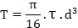
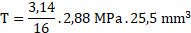

Dari hasil perhitungan diketahui nilai momen puntir pada poros sebesar 9,37 Nm.

- Menghitung daya yang ditransmisikan oleh poros :

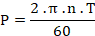
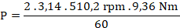
P = 499,83 Watt
Dari hasil perhitungan diketahui nilai daya yang ditransmisikan oleh poros sebesar 499,83 Watt.
- Menghitungan besarnya tegangan lentur :

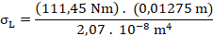

Dari hasil perhitungan diketahui nilai tegangan lentur yang terjadi pada poros roda belakang mobil listrik otonom sebesar 68,64 MPa.

- Perhitungan kombinasi momen lentur dan momen puntir :

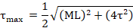
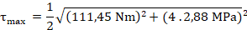
MPa
Dari hasil perhitungan tegangan geser diakibatkan oleh beban statis diperoleh nilai sebesar 56,02 MPa.

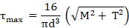
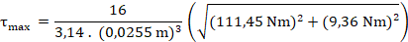
Dari hasil perhitungan tegangan geser diakibatkan oleh torsi pada poros diperoleh nilai sebesar 34,36 MPa.

4.7 Perhitungan manual safety factor

- Menghitung safety factor :

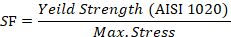
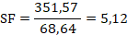
Safety factor dari hasil perhitungan sesuai material maka didapatkan nilai SF sebesar 5,12. Nilai safety factor ini termasuk dalam kategori aman. Sehingga mekanisme ini aman digunakan pada mobil listrik otonom.

4.8 Hasil simulasi menggunakan solidworks

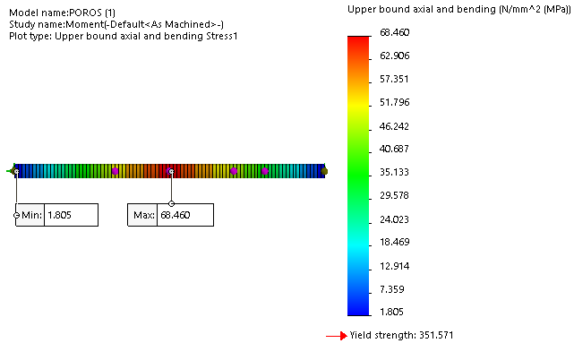

Gambar 7. Hasil simulasi stress (tegangan)

Pada Gambar 7 dan Tabel 2 didapatkan beban stress pada simulasi poros roda belakang mobil listrik otonom sebesar 68,46 MPa dan angka minimumnya sebesar 1,8. Posisi dengan nilai beban maksimal diakibatkan pada beban penumpang yang mengakibatkan titik pusat tegangan pada pillow block. Hasil tegangan lentur secara teoritis adalah 68,64 MPa. Sehingga perbandingan perhitungan secara teoritis dan simulasi sebsar 99,73 ⁒.

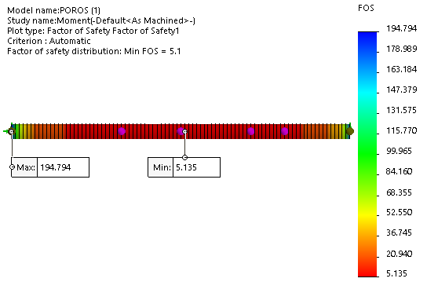

Gambar 8. Hasil simulasi safety factor
Pada Gambar 8 dan Tabel 2 nilai FOS terkecil adalah 5,13 yang berarti poros roda belakang ini aman di beri beban statis sebesar 951,03 N. Nilai FOS terkecil di tunjukan dengan warna merah dan nilai FOS terbesar di tunjukan dengan warna biru. Terdapat perbedaan dari perhitungan teoritis dengan simulasi. Dari perhitungan teoritis di dapatkan nilai safety factor sebesar 5,12 dan nilai perhitugan simulasi 5,13. Sehingga perbandingan perhitungan secara teoritis dan simulasi sebsar 99,8 ⁒.

Tabel 2. Perbandingan perhitungan teori dengan simulasi pada tegangan lentur dan safety factor

No | Nama Simulasi | Hitungan Teroi | Hitungan Simulasi |  | Persentase
1 | Tegangan | 68,64 MPa | 68,46 MPa | 99,99⁒
2 | Safety factor | 5,12 | 5,13 | 99,99⁒

Gambar 9. Perbandingan tegangan dan safety factor

Dari data dan grafik diatas menjelaskan bahwa nilai tegangan pada poros roda belakang secara teoritis sebesar 68,64 MPa dan secara simulasi sebesar 68,46 MPa. Maka perbandingan persentase tegangan antara perhitungan teoritis dan simulasi sebesar 99,73 %. Selanjutnya didapatkan nilai safety factor dari hasil teoritis dan simulasi, safety factor dari analisis teoritis sebesar 5,12 dan safety factor dari analisis simulasi sebesar 5,13. Maka perbandingan persentase safety factor antara perhitungan teoritis dan simulasi sebesar 99,8 %.

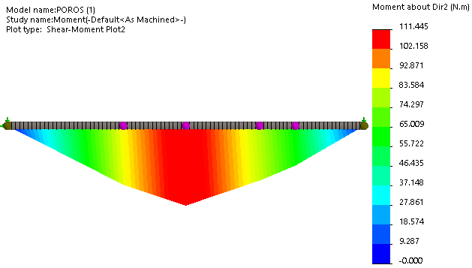

Gambar 10. Hasil simulasi diagram momen

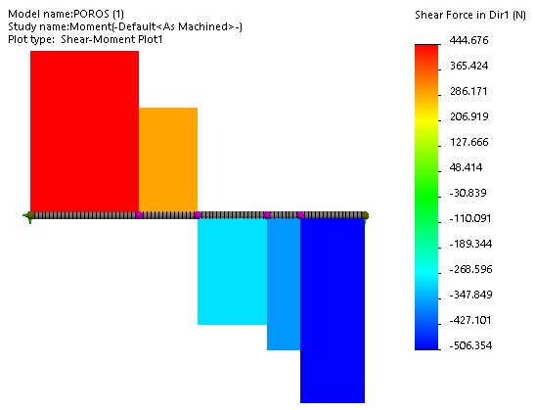

Gambar 11. Hasil simulasi shear momen

Tabel 3. Perbandingan perhitungan teori dengan simulasi pada diagram momen dan shear force

Berdasarkan hasil simulasi didapatkan profil diagram momen dan shear force sama dengan hasil perhitungan secara teoritis. Hal tersebut bisa dilihat dari perolehan perhitungan teoritis bahwa nilai momen lentur maksimum sebesar 111,45 Nm, sementara momen lentur maksimum secara simulasi sebesar 111,44 Nm. Pada shear force didapatkan hasil perhitungan secara teoritis dengan nilai maksimum sebesar 444,7 N dan nilai minimum sebesar 506,33 N. Sementara hasil shear force simulasi dengan nilai maksimum didapatkan nilai sebesar 444,67 N dan nilai miminum sebesar 506,35 N. Sehingga perbandingan perhitungan secara teoritis dan simulasi pada momen lentur sebsar 99,99 ⁒. Perbandingan perhitungn secara teoritis dan simulasi pada shear force minimum sebesar 99,99 ⁒. Perbandingan perhitungn secara teoritis dan simulasi pada shear force maksimum sebesar 99,99 ⁒.

Tabel 3. Perhitungan teoritis dan simulasi diagram momen serta shear force

No | Nama Simulasi | Hitungan Teori |  | Hitungan Simulasi |  | Persentase
1 | Diagram momen |  | 111,45 Nm | 111,44 Nm | 99,99⁒
2 | Shear momen minimum |  | 444,7 N | 444,67 N | 99,99⁒

Gambar 12. Perbandingan momen lentur dan shear force

Dari Tabel 3 dan Gambar 12 grafik dapat dijelaskan bahwa nilai momen lentur pada poros roda belakang secara teoritis sebesar 111,45 Nm dan secara simulasi sebesar 111,44 Nm. Sehingga perbandingan persentase momen lentur antara perhitungan teoritis dan simulasi sebesar 99,99%. Selanjutnya didapatkan nilai shear force dari hasil teoritis dan simulasi, shear force perhitungan teoritis sebesar 444,7 N dan shear force simulasi sebesar 444,67 N. Sehingga perbandingan persentase shear force perhitungan teoritis dan simulasi sebesar 99,99%. Dari nilai yang di dapat antara perhitungan teoritis dan simulasi dikatakan baik, karena hasil teoritis dengan semulasi hampir sempurna dengan nilai yang sama.

- KESIMPULAN DAN SARAN

  - Kesimpulan

Bedasarkan pembahasan dan hasil rancang bangun mekanisme transmisi pada mobil listrik otonom dengan menggunakan analisa perhitungan dan analisa simulasi pada software maka dapat disimpulkan sebagai berikut.

- Berdasarkan hasil analisa perhitungan secara teoritis pada sistem transmisi sproket dan rantai didapatkan hasil perhitungan kecepatan putar sproket yang terjadi dengan masing-masing sproket yang berbeda dengan kecepatan 2500 rpm menpatkan hasil n₁ = 2500 rpm = 41,7 putaran/detik dan n₂ = 510,2 rpm = 8,5 putaran/detik. Perhitungan kecepatan roda dari mobil listrik otonom dengan diameter roda 30,5 cm, setelah melakukan perhitungan secara teoritis menghasilkan kecepatan dari mobil listrik otonom sebesar 29,3 km/jam. Dari masing-masing sproket yang berputar akan mengalami gaya torsi yang berbeda. Torsi pada sproket (drive) sebesar 1,9 Nm dan torsi yang terjadi pada sproket (driven) sebesar 9,36 Nm.
- Poros roda belakang mobil listrik otonom berdiameter 25,5 mm. Pada poros terjadi 5 gaya atau beban dengan nilai F1 = 152,88 N, F2 = 588 N, F3 = 68,8 N, F4 = 141,55 N. Perhitungan secara teori didapatkan nilai moment lentur sebesar 111,45 Nm, tegangan lentur (σ_{L}) 68,64 MPa, perhitungan beban kombinasi momen lentur dan momen puntir sebesar 34,36 MPa dan nilai safety factor 5,12. Simulasi metode elemen hingga dengan software solidworks 2018 telah berhasil dibuat, material poros menggunakan AISI 1020 dengan hasil tegangan maksimum adalah 68,46 MPa dan nilai safety factor 5,13. Sehingga perbandingan perhitungan secara teoritis dan simulasi pada tegangan sebesar 99,73 ⁒ dan perbandingan perhitungan secara teoritis dan simulasi pada safety factor sebsar 99,8 ⁒
- Dari hasil data dan grafik menjelaskan bahwa nilai momen lentur pada poros roda belakang secara teoritis sebesar 111,45 Nm dan secara simulasi sebesar 111,44 Nm. Sehingga perbandingan persentase momen lentur antara perhitungan teoritis dan simulasi sebesar 99,99%. Selanjutnya didapatkan nilai shear force dari hasil teoritis dan simulasi, shear force perhitungan teoritis sebesar 444,7 N dan shear force simulasi sebesar 444,67 N. Sehingga perbandingan persentase shear force perhitungan teoritis dan simulasi sebesar 99,99%.
5.2 Saran

Berdasarkan hasil analisa dari rancang bangun mekanisme transmisi mobil listrik otonom, disarankan untuk menggunakan motor DC yang lebih besar daya dan torsinya, untuk mendapatkan nilai kecepatan yang lebih tinggi dari yang sebelumnya.

DAFTAR PUSTAKA

[1] | Y. P. A. Wiyono, "Sistem Transmisi Otomatis Dengan Metode Continuously Variable Transmission Pada Mobil Listrik," e-Proceeding of Engineering : Vol.5, No.3, p. 1, 2018.
[2] | N. F. Mustamin, "Optimasi Perhitungan Jarak antara Kendaraan," Jurnal Penelitian Enjiniring, Fakultas Teknik, Universitas Hasanuddin , p. 105, 2018.
[3] | D. G. Subagio, "Rancang Bangun Sistem Transmisi AT(Automatic Transmission), AMT(Automated Manual Transmission), dan CVT (Continuously Variable Transmission) untuk MOBIL LISTRIK dan MOBIL HYBRID," Jurnal Teknologi Bahan dan Barang Teknik Balai Besar Bahan dan Barang Teknik Departemen Perindustrian RI Vol. 1 No. 25, p. 29 & 30, 2011.
[4] | Paisal, "Analisa Perbedaan Ratio Sproket Pada Sistem Transmisi Rantai," ENTHALPY-Jurnal Ilmiah Mahasiswa Teknik Mesin, p. 1, 2018.
[5] | H. H. Sigarlaki, "Aplikasi Metode Elemen Hingga Pada Perancangan Poros Belakang Gokar Listrik," Jurnal Online Poros Teknik Mesin Volume 4 Nomor 2, p. 106, 2015.
[6] | D. M. Prasetyoso, "Rancang Bangun Sistem TransmisiSprocket Chain Pada Mobil Listrik Garnesa," JRM. Volume 01 Nomor 01, p. 69, 2013.
[7] | Putra, "Analisa Temperatur Yang Timbul Pada Sproket Dan Rantai Sepeda Motor Saat Sedang Dijalankan Yang Berpengaruh Terhadap Kemuluran Rantai Dengan Menggunakan Program Nisa Heat," Jurnal Teknik Mesin Universitas Muhammadiyah Tangerang, p. 53, 2018.
[8] | Putra, "Analisa Temperatur Yang Timbul Pada Sproket Dan Rantai Sepeda Motor Saat Sedang Dijalankan Yang Berpengaruh Terhadap Kemuluran Rantai Dengan Menggunakan Program Nisa Heat," Jurnal Teknik Mesin Universitas Muhammadiyah Tangerang, p. 53, 2018.
[9] | M. N. Masrukhan, "Optimasi Kecepatan Motor Dc Optimasi Diameter Poros Terhadap Variasi Diameter Sproket Pada Roda Belakang Sepeda Motor," Menggunakan Pid Dengan Tuning Ant Colony Optimization (Aco) Controller," Prosiding SENTIA 2016 – Politeknik Negeri Malang Volume 8 – ISSN: 2085-2347, p. 49, 2016.
[10] | S. Buyung, "Analisis Perbandingan Daya Dan Torsi Pada Alat Pemotong Rumput Elektrik (APRE)," Jurnal Voering Vol. 3 No. 1, p. 2, 2018.
[11] | D. Bassel, " Jurnal Online Poros Teknik Mesin Volume 3 Nomor 1, p. 40.

[12] | R.Edy Purwanto, Akhmad Faizin, Imam Mashudi, Elemen Mesin 1, Malang: Polinema Press, 2016.
[13] | N. Saepul, "Perancangan Car Lift Sebagai Alat Bantu Pengerjaan Assembling Rangka Mobil Listrik “IKSA”," in Skripsi, Bogor, 2018, p. 15.
[14] | N. Saepul, "Perancangan Car Lift Sebagai Alat Bantu Pengerjaan Assembling Rangka Mobil Listrik “IKSA”," in Skripsi, Bogor, 2018, p. 18.
[15] | S. Mulyadi, "Analisa Tegangan-Regangan Produk Tongkat Lansia Dengan Menggunakan Metode Elemen Hingga," Jurnal Rotor, vol. 4, p. 51, 2011.

